**Tygodniowy plan pracy w domu z dzieckiem.**

**Temat tygodnia: Mali ekolodzy**

**Poniedziałek**

Temat: Jak dbać o Ziemię?

1. **Zabawa „Woda – ląd”** Rodzic i dziecko stają twarzą skierowani w jedną stronę. Rodzic rozkłada sznurek i nazywa w ten sposób wydzielone obszary (np. prawa strona woda, lewa strona ląd). Dziecko wsłuchuje się w komendy i przeskakuje obunóż na odpowiednią stronę. Można utrudnić zadanie poprzez np. zwiększanie tempa zabawy i wydawania komend coraz ciszej.
2. **Czy warto dbać o Ziemię?** Rozmowa inspirowana zdjęciami na temat zagrożeń ekologicznych. Przeglądanie ilustracji, zdjęć, przedstawiających zagrożenia dla środowiska np. zielony las – zaśmiecony las, plaża czysta – plaża zanieczyszczona itp. Rodzic zadaje pytania:

-Co można zrobić, aby ograniczyć takie smutne widoki?

- Dlaczego warto dbać o środowisko?

- Kto jest odpowiedzialny za czystość i bezpieczeństwo?

-Co by było, gdyby wszędzie dookoła znajdowały się śmieci?

3. **Ziemia jest okrągła jak…** - zabawy inspirowane globusem (można także pokazać zdjęcie globusa). Dziecko ogląda globus i opisuje jego wygląd. Wspólnie z rodzicem szuka odpowiedzi na pytanie: Dlaczego naszą planetę nazywa się niebieską planetą? Wskazują miejsca zaznaczone kolorem niebieskim. Kolejnym zadaniem dziecka jest odnalezienie w pobliżu jak największej ilości okrągłych przedmiotów oraz porównanie ich wielkości np. Zegar jest mniejszy niż piłka.

**Wtorek**

Temat: Sprzątamy świat!

1. **Śmieciarka** – praca plastyczna, rysowanie kredkami. Rodzic prezentuje dziecku pojazd. Dziecko odpowiada jak się on nazywa, jakie zadanie spełnia. Rodzic zachęca dziecko do wykonania własnego projektu nowej śmieciarki.
2. **Co robić ze śmieciami?** – słuchanie wiersza, rozmowa kierowana.

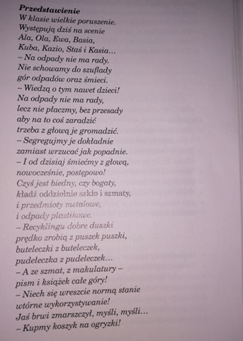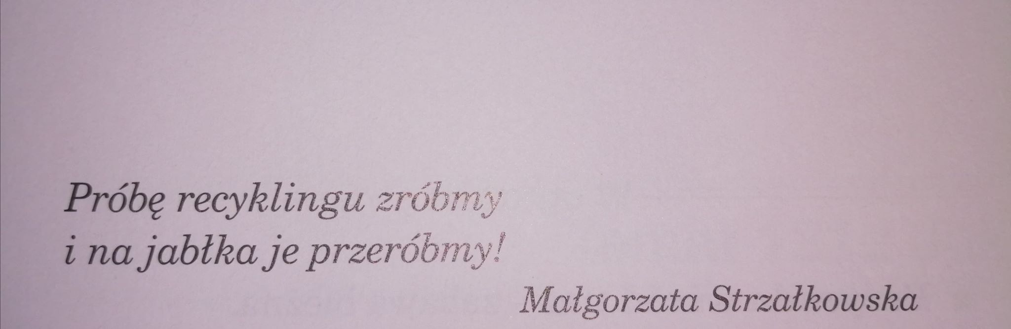

Dziecko odpowiada na pytania:

-Dlaczego trzeba segregować śmieci?

-Z jakich materiałów możemy jeszcze raz skorzystać?

-Jak to zrobić?

-Do czego są potrzebne śmieciarki?

-Co może się stać jeśli śmieciarki przestałyby przyjeżdżać po śmieci?

1. **Jestem piłką** – zabawa naśladowcza. Rodzic staje przed dzieckiem z piłką w dłoniach. Dziecko uważnie naśladuje ruchy wykonywane przez piłkę, np.: odbijanie piłki o podłogę – dziecko podskakuje, kołysanie piłki – dziecko kołysze się w takim tempie jak porusza się piłka, toczenie piłki – dziecko kładzie się i turla po podłodze.

**Środa**

Temat: Dbamy o przyrodę!

1. **Tworzymy zbiory** – zabawa matematyczna. Rodzic prosi dziecko aby za pomocą sznurka ułożyło kształt koła. Następnie obok niego, układa kilka przedmiotów (do 10). Zadaniem dziecko jest włożyć do okręgu tyle przedmiotów, ile dźwięków usłyszy (np. klaśnięcie). Rodzic wspólnie z dzieckiem przelicza i sprawdza czy wynik się zgadza. Zabawę powtarzamy.
2. **Segregowanie śmieci** – rodzic rozkłada 3 kartki w kolorach: zielony, niebieski, żółty. Objaśnia, symbolikę tych kolorów odnośnie segregacji śmieci (zielony –szkło, niebieski – makulatura, żółty – plastik). Następnie prezentuje dziecku różne przedmioty z różnych tworzyw (kawałek gazety, rolka po papierze toaletowym, kartka z bloku, pusta butelka po wodzie, słoik, plastikowa butelka po mydle itd. Następnie prosi dziecko, aby ułożyło przedmioty na odpowiednim kolorze (z młodszym dzieckiem ćwiczenie wykonujemy wspólnie). Po odpowiednim ułożeniu przedmiotów, rodzic omawia z dzieckiem co położyli w jakim miejscu oraz dlaczego.
3. **Co możemy zrobić z gazety?** - Rodzic tłumaczy, że nie wszystkie przedmioty trzeba od razu wyrzucać. Czasami warto zastanowić się, czy nie warto ich użyć ponownie. Jako przykład prezentuje stare gazety. Zachęca dziecko do naśladowania zabaw z wykorzystaniem gazety np.: delikatne unoszenie i opuszczanie, zwijanie w rulon – tworzenie lunety, składanie wachlarzy, czapek, statków, robienie kul.
4. **Naśladuj mnie** – rodzic i dziecko stają naprzeciwko siebie, jedna osoba z pary zaczyna się poruszać, a druga próbuje naśladować jej ruchy. Po wykonaniu zadania następuje zamiana ról.

**Czwartek**

Temat: Dzień ekologa.

1. **Zabawa naśladowcza „Jestem piłką”** (objaśnione wyżej).
2. **Ekologiczna orkiestra** – dziecko z wykorzystaniem np. butelek po wodzie, uderzając je o siebie wystukuje rytmy do akompaniamentów. Może także spróbować wydobyć dźwięk ze szklanej butelki za pomocą delikatnych podmuchów. Następnie rodzic zachęca dziecko do wykonania własnego instrumentu – grzechotki z butelki plastikowej

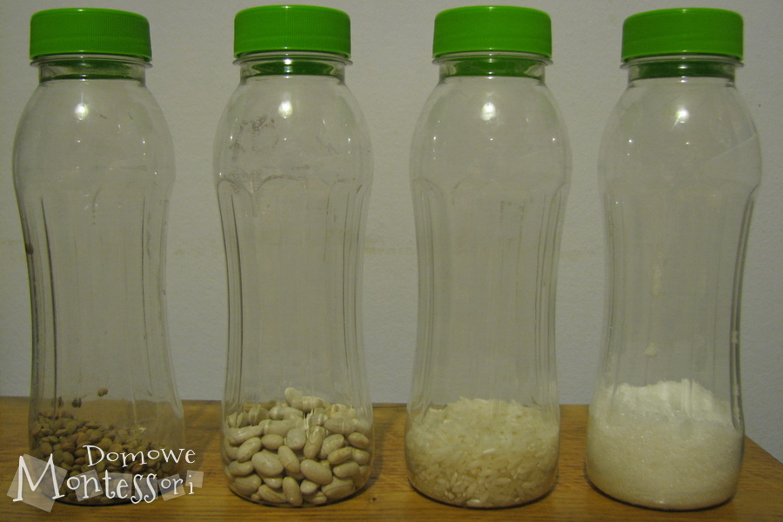

W ten sposób wykonane grzechotki dzieci mogą w dowolny sposób ozdobić. Przykład:

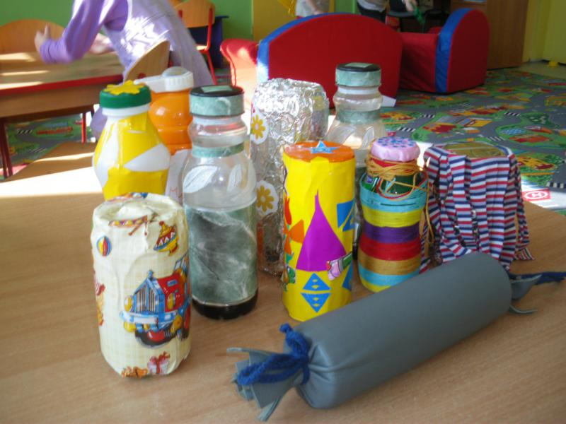

1. **Zaraz wszystko posprzątamy** – dziecko wraz z rodzicem tworzy z gazet kulki, i rozrzuca je na podłodze (można także użyć papierków, wycinek itp.). Kiedy gra muzyka, dziecko porusza się swobodnie do jej rytmu, kiedy ustanie jego zadaniem jest włożyć do pojemnika tyle papierków, o ile poprosi go rodzic. Zabawę powtarzamy, aż wszystkie papierki znajdą się w pojemniku.

**Piątek**

Temat: Zdobywamy odznaki.

1. **Oznaki dla ekobohaterów!** Dzieci wycinają okrągłą odznakę, następnie dookoła podklejają pod spód kawałki bibuły w dowolnym kolorze. Taką odznakę mogą przykleić sobie do piersi za pomocą taśmy dwustronnej.



1. **Jestem dzielnym ekologiem**. Rodzic przygotowuje dla dziecka kosz, kapelusz lub pudełko z karteczkami, na których są zagadki związane z ekologią. Dziecko losuje karteczkę, rodzic odczytuje zdanie i prosi dziecko o określenie czy dane zdanie jest prawdziwe, czy też fałszywe. Przykładowe zdania:

-Szkło można wywieźć do lasu

-Wodę i prąd trzeba oszczędzać

-Śmieciarki nie są nam potrzebne

-Papier, szkło i plastik trzeba segregować

-Rośliny lubią zanieczyszczone powietrze

-Śmieci same się sprzątają

-Trzeba dbać o świeże powietrze